LIVROS DIDÁTICOS DE MATEMÁTICA NAS SÉRIES INICIAIS: ANÁLISE DAS ATIVIDADES SOBRE GRÁFICOS E TABELAS

Gilda Guimarães – gilda@ufpe.br
Verônica Gitirana – vggf@ufpe.br
Milka Cavalcanti - milka.cavalcanti@ufpe.br
Mabel Marques - mabel_marques@yahoo.com.br
Universidade Federal de Pernambuco

Os Parâmetros Curriculares Nacionais (BRASIL, 1997) defendem a importância da introdução do estudo de estatística já nas séries iniciais, argumentando que a coleta e representação dos dados são fontes de situações-problema reais, envolvendo contagem, números, medidas, cálculos e estimativas que favorecem a comunicação oral e escrita.
O ensino de estatística vem sendo internacionalmente valorizado nas últimas décadas, refletindo-se no crescente surgimento de revistas tais como Teaching Statistics, Induzioni; Stochastik in der Schulee, entre outros. Constata-se, ainda, sua importância a partir do crescente número de realizações de conferências internacionais de pesquisa na área, como a International Conferences on Teaching Statistics – ICOTS, International Association for Statistical Education – IASE, Psychology os Mathematics Education – PME, International Conferences on Mathematics Education - ICME.
Se, por um lado, diversas são as indicações da necessidade de inclusão deste campo da Matemática no ensino, por outro, sabe-se que este é um campo de estudo “novo” na escola.
Tratar os dados e transformar em informação tem sido de grande importância para a nossa sociedade. Neste sentido, cada vez mais tem-se indicado a necessidade de se trabalhar as diversas etapas do tratamento de dados: (a) levantamento da questão a ser feita; (b) definição dos instrumentos de coleta de dados; (c) coleta dos dados; (d) categorização e organização dos dados em tabelas e/ou gráficos; (e) leitura dos dados organizados em tabelas ou gráficos; (f) interpretação dos dados; (g) discussão da questão a partir dos dados.
Scheeffer (2000), assim como Cobb (1999), alertam para a importância que os alunos compreendam como a coleta, a organização e a interpretação dos dados acontecem para que eles desenvolvam capacidades de argumentar, refletir, criticar e usar significativamente os conhecimentos e os procedimentos ligados aos próprios conceitos estatísticos.
Além de diversas habilidades envolvidas, o trabalho com representações gráficas e tabular pode ajudar os estudantes a apreciar a matemática como caminho de compreender o mundo articulando idéias matemáticas e possibilitando um trabalho conjunto com outros conceitos matemáticos como adição, subtração, multiplicação, divisão, números, frações, formas geométricas, medidas, porcentagem etc. Selva (2003), por exemplo, mostra como o auxílio desta representação pode contribuir na compreensão de problemas de estrutura aditiva. Acreditamos, ainda, que é possível não somente auxiliar os alunos a compreender o mundo, como também auxiliar o aluno a compreender a Matemática, por meio desses instrumentos de organização dos dados e informações.
Para tal, consideramos fundamental o trabalho tanto com construção como com interpretação de dados. Assim, é preciso vivenciar etapas do processo de investigação e representação de dados em gráficos e tabelas, considerando que a construção implica na geração de algo novo, o que exige objetivos para a coleta de dados, seleção de dados (variáveis discretas ou contínuas), categorizações, escolha do melhor tipo de representação, definição de eixos ou dos descritores, escolha da escala e inserção dos dados a partir dessas opções. Nesse sentido, conceitos estatísticos são importantes como, população, freqüência, amostra.
Por outro lado, é importante também considerar que interpretar essas representações exige diferentes níveis de dificuldades em função da análise solicitada: 1) pontual (ponto máximo e mínimo, localização de categoria em função de uma freqüência ou vice versa, união, média) ou 2) variacional (localização de variação, quantificação de variação, comparação de variações; (3) global, extrapolação que implica em inferências ou tendências). Na literatura encontramos vários autores (Bell e Janvier, 1981; Kerslake, 1981; Preece, 1983) afirmando que existe uma ênfase desproporcional no currículo em relação às questões que envolvem interpretações locais em detrimento de interpretações variacionais.
Além disso, os dados podem ser organizados em diversos tipos de gráficos (como barras, colunas, barras múltiplas, setor, linha, pictórico, cartograma) e em diversas organizações de tabelas incluindo as simples e as de dupla-entradas. A organização, leitura e interpretação dos dados nesses instrumentos dependem do tipo de dado (binário, nominal, ordinal, ou ordinal numérico), da definição de categorias e descritores a serem utilizados.
Se por um lado, a inclusão da estatística é algo recente em nossos currículos, por outro, o livro didático é sem dúvidas um dos principais veículos para essa introdução desse campo no ensino. O livro didático se constitui em um importante recurso utilizado por professores na condução e/ou elaboração das abordagens de ensino, em parte pela ausência de outros materiais que orientem os professores sobre o quê e como ensinar, e em parte pela freqüente dificuldade de acesso do aluno a outras fontes de estudo e pesquisa. Como afirma Batista, (1999):
“... os livros didáticos são a principal fonte de informação impressa utilizada por parte significativa de alunos e professores brasileiros e essa utilização intensiva ocorre quanto mais as populações escolares (docentes e discentes) têm menor acesso a bens econômicos e culturais. Os livros didáticos parecem ser, assim, por parte significativa da população brasileira, o principal impresso em torno do qual sua escolarização e letramento são organizados e constituídos.” (p.531).

Dessa forma, consideramos fundamental analisar as atividades propostas nos mesmos a fim de compreender as principais habilidades, conceitos e representações que estão sendo trabalhados.
Neste artigo trazemos a análise das atividades propostas aos alunos nas 17 coleções recomendas pelo PNLD 2004 (BRASIL, 2004) para as séries inicias do Ensino Fundamental: Vivência & Construção; Novo Tempo: Matemática; Matemática. São Paulo: Moderna; Matemática com Sarquis; Matemática Criativa; Coleção Fazendo e Compreendendo Matemática; Coleção Pensar e Viver – Matemática; Coleção Matemática na Vida e na Escola; Coleção Convivendo com a Matemática; Coleção Nosso Mundo – Matemática; Coleção Matemática com a Turma dos 9; Coleção Nova Matemática no Planeta Azul; Coleção Vamos Juntos nessa Matemática; Coleção Alegria de Aprender Matemática; Coleção Colibri – Matemática; Coleção Registrando Descobertas nos Novos Tempos – Matemática; Coleção Recri(e)Ação - Matemática.
A partir das atividades propostas em cada uma das coleções de livros didáticos (1ª à 4ª série) estabelecemos as categorias de análises que foram utilizadas na pesquisa. Essas categorias expressam pontos importantes considerados por nós de serem trabalhados com os alunos em relação à representação em gráficos e/ou tabelas.
As páginas dos 4 volumes da coleção foram analisadas buscando-se selecionar as atividades, propostas aos alunos, que exploram o tratamento da informação. Todas as atividades foram categorizadas. Incluiu-se nesta análise as atividades que se utilizam de tabelas ou gráficos para os diversos fins.
Para essa análise selecionamos as seguintes variáveis: (a) série; (b) coleção; (c) tipo de representação utilizada; (d) habilidades exploradas; (e) tipo de análise solicitada ao aluno; (f) tipo de dados envolvidos; (f) contextos envolvidos; (g) conteúdo matemático envolvido.

Análise das Coleções
Analisando todas as coleções, encontramos 2080 atividades que envolviam representação em gráficos e/ou tabelas. Iniciamos, então, nossa análise buscando investigar a freqüência de atividades que envolvem representações em gráficos e tabelas em cada uma das coleções. Observa-se (Gráfico I) que todas as coleções apresentam atividades relacionadas ao tratamento da informação. Entretanto, existe uma grande variação na quantidade de atividades propostas (de 40 a 120 atividades) entre as coleções. Todas as coleções propõem atividades em todas as séries, porém, existe uma variação entre as coleções em relação ao quantitativo de atividades que exploram o tratamento da informação ao longo das séries.

Gráfico 1 - Freqüência absoluta de atividades que envolvem representações em gráficos e tabelas por coleção
Em seguida buscamos observar se o trabalho com representações gráficas priorizava algum tipo de representação (gráfico ou tabela) ou se as atividades trabalhavam com os dois tipos ao mesmo tempo, uma vez que Vergnaud (1985) argumenta que os exercícios que permitem passar de uma representação através de gráficos para uma tabela e vice-versa são importantes pedagogicamente, tanto para a atividade classificatória como para outras atividades lógico-matemáticas.
O Gráfico 2 nos mostra que a maioria das coleções propõe atividades que explorem a passagem de um tipo de representação para o outro. Entretanto, o que nos chama a atenção é a quantidade bastante superior de atividades que envolvem tabelas em relação à quantidade de atividades que envolvem gráficos para todas as coleções. Diante desses resultados resolvemos analisar separadamente as atividades envolvendo os dois tipos de representação.
Gráfico 2 - Freqüência de atividades que envolvem o tratamento da informação por coleção
Atividades que envolvem representação em Tabelas
Nossos dados ainda mostraram que existe uma grande variação na distribuição de atividades ao longo das séries que exploram tabelas nas 17 coleções didáticas investigadas. Existem desde as coleções que aumentam a quantidade de atividades envolvendo tabelas ao longo das séries, até aquelas que diminuem este quantitativo.
Uma vez observado a variação quantitativa, resolvemos investigar que tipos de análises eram solicitadas para essas tabelas. Das 1535 atividades que envolviam tabela, observamos que a maioria delas 56,4% (Gráfico 3) eram utilizadas para explorar outros campos da matemática. Utilizam-se as propriedades das tabelas, como correlação que existe entre as colunas de uma mesma linha para se trabalhar conversão de unidades. Este tipo de uso, precisa de maiores investigações e classificações.
Gráfico 3- Freqüência de atividades apresentam tabelas em função dos conteúdos explorados
No exemplo abaixo (exemplo 1) podemos ver que a tabela não tem a função de organizar propriedades em função de descritores, apesar da mesma ser uma forma muito utilizada para se perceber propriedades das operações.

Exemplo 1
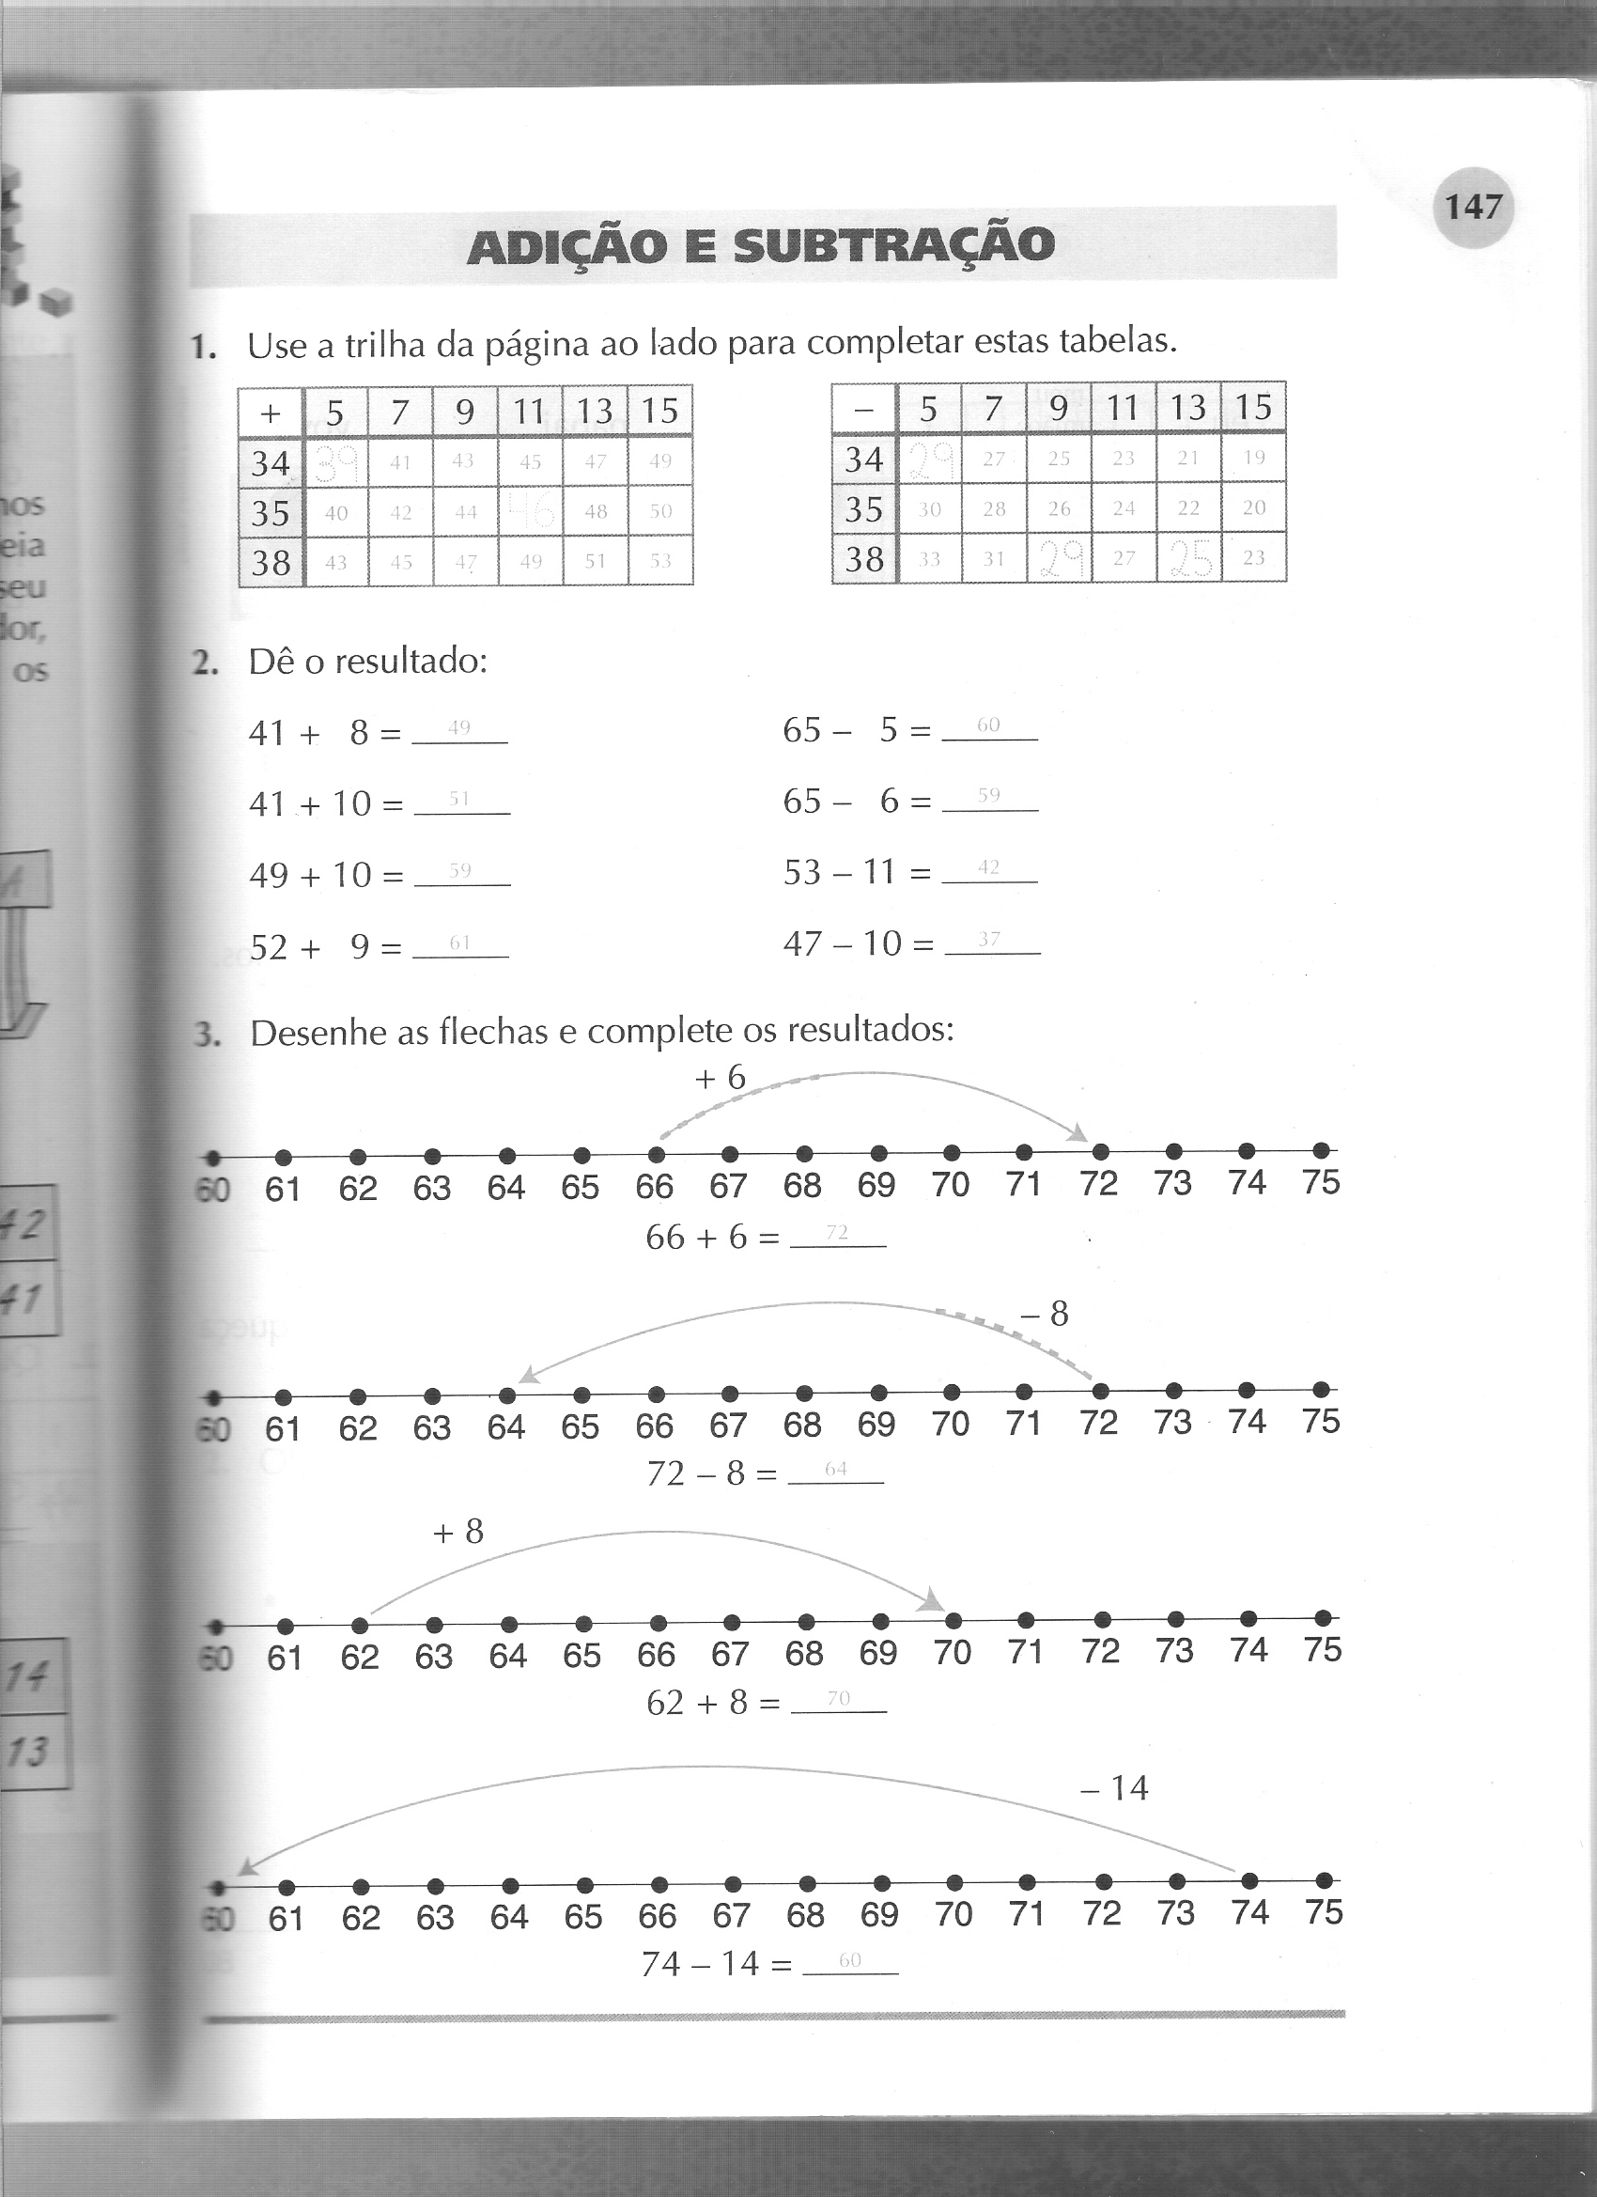
(Novo Tempo, v.1; p. 147)

Algumas atividades apresentavam uma tabela e solicitavam que os alunos elaborassem questões sobre ela ou que realizassem comentários sobre as mesmas. Esse tipo de situação (exemplo 2) foi encontrado em um número muito reduzido de atividades.

Exemplo 2
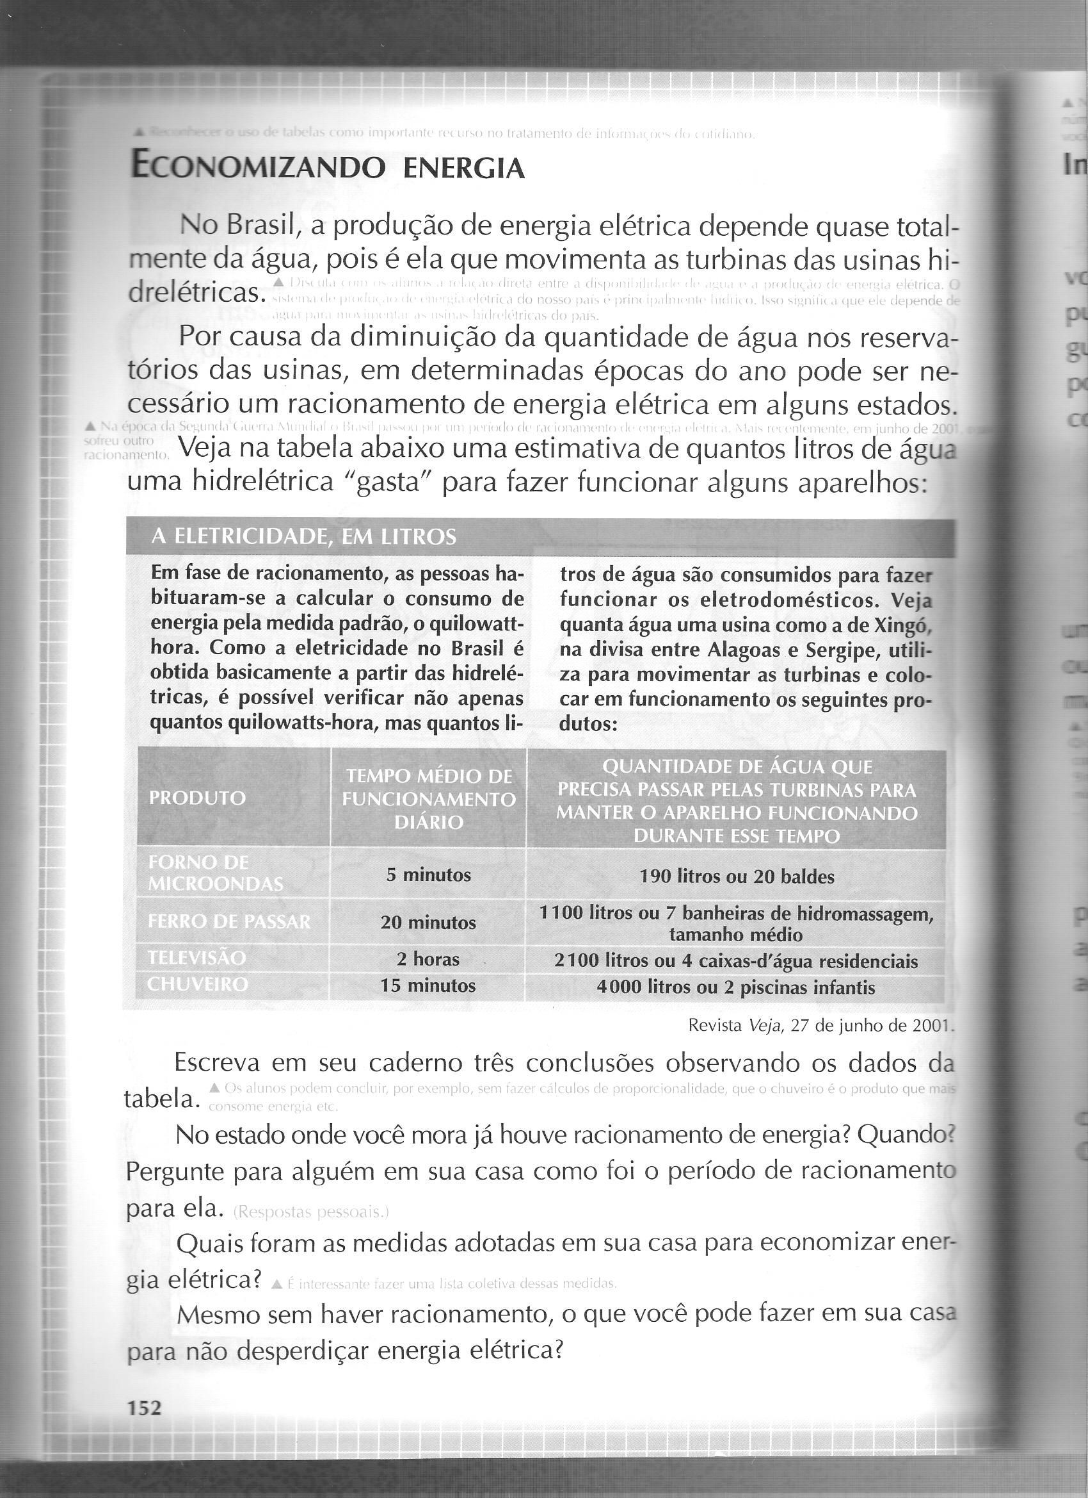
(Matemática Criativa, v.4; p.152)

Uma vez que a literatura vem chamando a atenção sobre a ênfase que vem sendo dada à proposição de análise pontual, resolvemos investigar que tipos de análises estavam sendo propostas nas coleções didáticas. Observamos que 670 atividades (43,6%) exploram a organização de dados em tabelas que apresentavam questões apenas pontuais ou pontuais/variacionais. Dessas atividades, encontramos que 60% solicitam uma análise apenas pontual e 40% solicitam análises pontuais e variacionais. Como podemos ver no Gráfico 4, todas as coleções trabalham com análise variacional, apesar da variação da quantidade de atividades pospostas.

Gráfico 4 - Freqüência de atividades que envolvem representações em tabela por tipo de análise solicitada
Podemos afirmar que os livros didáticos aprovados pelo PNLD 2004 reafirmam uma maior ênfase em atividades que exigem análise pontual para todas as séries em todas as coleções. Entretanto, observamos, que são propostas também, apesar de em menor quantidade, análises variacionais em todas as séries para a maioria das coleções como podemos ver na Tabela 1 abaixo:
Tabela 1 -Freqüência de atividades que envolvem análise variacional por coleção e série
Coleção | Série |  |  |  | Total
 | 1ª | 2ª | 3ª | 4ª
Vivencia e Construção | 2 | 1 |  | 4 | 7
Novo Tempo | 1 | 2 | 1 | 8 | 12
Matemática- (Padovan et al) | 7 | 5 | 1 | 2 | 15
Matemática com Sarquis | 2 | 6 | 6 | 9 | 23
Matemática – (Reame) | 2 | 6 | 5 | 5 | 18
Fazendo e Compreendendo | 4 | 3 | 3 | 3 | 13
Matemática:Pensar e Viver |  |  | 3 | 1 | 4
Matemática na vida e na escola | 3 | 9 | 8 | 5 | 25
Convivendo com a matemática | 7 | 7 | 6 | 7 | 27
Nosso Mundo | 2 | 6 | 3 | 7 | 18
Matemática com a turma dos 9 |  | 2 |  | 4 | 6
Matemática no Planeta Azul | 2 | 3 | 3 | 5 | 13
Vamos Juntos Nessa Matemática | 6 | 13 | 10 | 11 | 40
Alegria de Aprender |  | 1 |  | 1 | 2
Colibri | 1 | 5 | 6 | 6 | 18
Registrando descobertas | 1 | 2 | 5 | 11 | 19
Recrieação |  | 2 | 1 | 5 | 8
Total | 40 | 73 | 61 | 94 | 268

Pode-se observar que existe uma variação tanto em função da quantidade de atividades por coleção como por série. Se uma interpretação variacional é considerada mais difícil que uma análise pontual, era de se esperar que a quantidade de análises variacional fosse aumentando com a escolaridade, mas não é isso que observamos na Tabela 1.
Buscando investigar nas atividades que de fato trabalham com a compreensão desse tipo de representação, analisamos as que se relacionavam à interpretação e as que se relacionavam à construção de tabelas. Ao considerar as atividades que envolvem a interpretação de tabelas, em relação à análise pontual encontramos que: 15% solicitavam a localização do ponto máximo; 9% localização de ponto mínimo; 20% para estabelecer a união de dados; 2% envolviam a média e 15% envolvendo a localização de uma categoria a partir de uma freqüência ou percentual e vice-versa, não sendo relevante à variação entre as séries. Em relação à análise variacional, foram encontradas do total de atividades que trabalhavam com tabelas que: 7% solicitavam a localização de variação, 10% quantificação de variação e 2% solicitavam que os alunos extrapolassem os dados apresentados, lançando hipóteses sobre tendências. (Gráfico 5) Observamos que em todas as coleções e para todas as séries a grande maioria das atividades envolve dados nominais, apresentando poucas atividades com dados numéricos e ordinais.
Considerando as atividades que envolviam a construção de tabelas, observamos que 2,5% (39 atividades) solicitavam esse procedimento por parte dos alunos. Constatamos também que não foram explorados: a definição de descritores, a criação de títulos e nomeação de categorias. Esses dados nos mostram que devido à pequena relevância que é dada a esta habilidade os alunos têm sido levados muito mais a aprender sobre a representação em si do que sobre a função das tabelas como forma de organização de dados. Isto revela, mais uma vez, que as atividades de classificação são pouco valorizadas no ensino de matemática das séries iniciais, ao menos no que concerne às atividades apresentadas pelos livros didáticos. Revela-se ainda que a introdução da estatística está focada no uso das representações e, não numa formação estatística necessária nessa fase de escolaridade.
Por outro lado, como pode ser observado no Gráfico 6, encontramos outras proposições relacionadas às tabelas, tais como: preencher uma tabela, interpretar a tabela, construir a partir de um gráfico, preencher a partir de um gráfico e atividades que solicitavam uma combinação de dois desses itens (vários). Observa-se que há um maior número de atividades que referem-se à interpretação ou a uma das fases da construção de tabelas que é o preenchimento dos dados em uma tabela já estruturada.
Gráfico 6 - Freqüência de atividades que envolvem tabela por tipo de habilidade solicitada
Ao analisar a utilização das tabelas em atividades relativas à pesquisa encontramos um percentual muito baixo (5,2%) considerando todas as coleções. Esse resultado não é diferente quando analisamos cada uma das coleções, uma vez que a coleção que mais apresentou atividades que envolviam uma pesquisa apresentou o percentual de 12%. Diante da importância que vem sendo atribuída ao trabalho com pesquisa, esse percentual é muito pequeno. Outro fator bastante valorizado na Educação é a interdisciplinaridade. O trabalho com representações em gráficos e tabelas é um eixo que possibilita facilmente essas inter-relações. Entretanto, observamos que apenas 11% das atividades propostas estavam associadas a outras áreas do conhecimento.
Buscando relacionar quais conteúdos matemáticos eram trabalhados nas tabelas, observamos que na 1ª série existem mais atividades relacionadas ao trabalho com o sistema de numeração (23%) e a soma (19%). Nas demais séries, a concentração se dá associada ao trabalho com medidas, sendo crescente no decorrer das séries (1ª = 13%; 2ª = 24%; 3ª = 27% e 4ª=36%). Assim, percebe-se que as atividades relacionadas à representação em tabelas estão articuladas com outros conteúdos matemáticos e distribuídas por todo livro, não se apresentando em capítulo específico.

Atividades que envolvem representação em Gráficos
Do total de atividades analisadas nas coleções apenas 26% referiam-se a representações em gráficos. Como podemos observar no Gráfico 7, a grande maioria das coleções em seus quatro volumes, propõe atividades que envolvem tais representações. Entretanto constatamos a dificuldade dos autores em estabelecer um padrão em relação à quantidade de atividades e a sua distribuição ao longo das séries.
Gráfico 7: Freqüência de atividades que exploram gráficos por coleção por série
Novamente encontramos poucas atividades trabalhando numa perspectiva interdisciplinar (18). A Geografia é a área de conhecimento que apresenta maior número de atividades (9,4%). Dessa forma, podemos afirmar que as propostas que envolvem representações em gráficos e/ou tabelas nas coleções apresentam poucas atividades interdisciplinares.

Quanto à articulação com outros campos da própria matemática, observamos que a apropriação do sistema numeração decimal tem lugar de destaque, relacionando-se a 56% das atividades propostas na 1ª série, 25% na 2ª série, 20% na 3ª série e 13% na 4ª série. Na 3ª série encontramos ainda 21% das atividades trabalhando gráficos associados ao trabalho com medidas e na 4ª série, 20% ao trabalho com porcentagem.
Novamente, em relação à exploração das atividades de pesquisa encontramos um percentual muito pequeno (13%) considerando todas as coleções. Esse quadro não varia quando analisamos por série ou por coleção. Assim, constata-se que nas atividades com representações em gráficos que vêm sendo propostas nos livros didáticos, as etapas de coleta, organização e sistematização de dados têm sido pouco exploradas. Assim, o trabalho que vem sendo enfatizado nas coleções refere-se à aprendizagem deste tipo de representação e não a sua função. Desta forma, o eixo tratamento da informação constitui-se como mais um conteúdo a ser estudado sem que haja uma reflexão de sua utilidade ou da sua função enquanto ferramenta matemática.
Outro aspecto relevante a que nos detemos foi a análise do tipo de gráfico que deve ser trabalhado em cada série, uma vez que discussões referentes a esta temática têm sido bastante freqüentes no âmbito pedagógico. Partindo desse ponto, observamos que o gráfico de barras é o mais freqüente com 56% (considerando-se os gráficos de barras, barras horizontais e barras múltiplas) quando analisamos todas as coleções juntas. Investigando esses tipos de gráficos em função das séries (Gráfico 8) observamos que o gráfico de barras novamente é o mais freqüente em todas as séries. Quanto aos gráficos de setores e de linhas, notamos que eles só começam a ser trabalhados a partir da 2ª série e vão se intensificando com a escolaridade. De fato, o trabalho com construção de gráficos de setor não é de fácil aprendizagem para os alunos desses níveis de ensino, uma vez que o mesmo exige a compreensão da proporcionalidade entre os percentuais de freqüência e o grau do ângulo equivalente na circunferência.

Gráfico 8 – Freqüência de tipos de gráficos por série
Considerando as atividades que envolviam a interpretação de gráficos, em relação à análise pontual, foram encontradas: 36% solicitavam a localização do ponto máximo; 23% localização de ponto mínimo; 28% para estabelecer a união de dados; 3% envolviam a média e 40% envolvendo a localização de uma categoria a partir de uma freqüência ou percentual e vice-versa, não sendo relevante à variação entre as séries. Em relação à análise variacional, foram encontradas do total de atividades que trabalhavam com gráficos que: 16% solicitavam a localização de variação, 23% quantificação de variação e 10% solicitavam que os alunos extrapolassem os dados apresentados.
A atividade abaixo (ex: 3) mostra uma possibilidade do trabalho com análise variacional , na qual é solicitado que o aluno quantifique variações e que localize a maior variação.

Exemplo 3
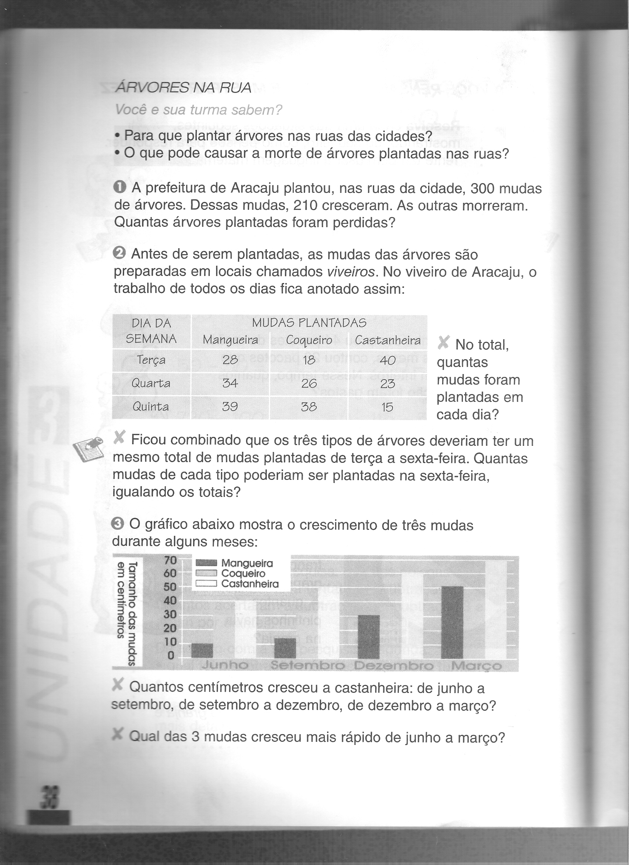
Matemática com o Sarquis, v.2 - p.38

Constatamos que 46% das atividades solicitavam a construção de gráficos, sendo que dessas, 27% pediam que os alunos construíssem um gráfico a partir de uma tabela ou que apenas preenchessem um gráfico a partir de dados fornecidos. Dessa forma, somente 37 das 2080 atividades relacionadas à representação em gráficos e tabelas encontradas nas coleções analisadas solicitavam que os alunos elaborassem e construíssem um gráfico de fato (exemplo 4), precisando assim estabelecer uma escala, nomear categorias e definir um título.
Exemplo 4
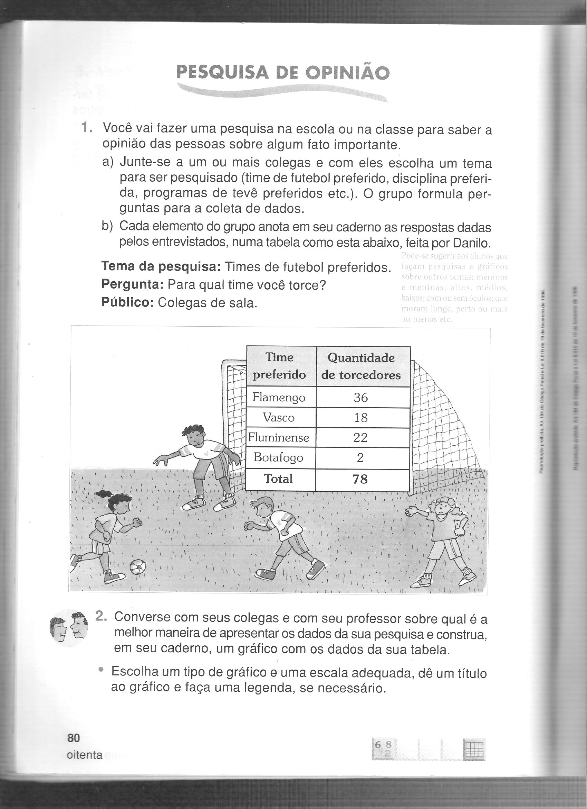
Matemática 1, 2, 3 e 4 - v.4 p.80
Logo, os dados nos mostram, quanto ao trabalho com gráficos nos livros didáticos, que há uma maior ênfase na habilidade de interpretação dos mesmos. Já a habilidade de construção é bem reduzida e, muitas vezes, restringe-se ao preenchimento de gráficos com vários elementos com escalas e descritores já definidos.
Dessa forma concordamos com Shaughnessy et al.(1996) e Ainley (2000) quando afirmam que o ensino relativo ao tratamento de informação tem tido um desenvolvimento modesto enfatizando que os contextos escolares priorizam o ensino de sub-habilidades por uma sucessão de tarefas relacionadas a aspectos isolados do tratamento de informações. Desta forma perde-se a perspectiva do processo como um todo.

Conclusão
A estatística envolve dois ramos: estatística descritiva e inferencial. A estatística descritiva pode ser definida como os métodos que envolvem a coleta, a apresentação e a caracterização de um conjunto de dados de modo a descrever apropriadamente as várias características deste conjunto. Já a estatística inferencial pode ser definida como os métodos que tornam possível a estimativa de uma característica de uma população ou a tomada de uma decisão referente à população com base somente nos resultados de amostra. Nossas análises nos mostram que o trabalho com tratamento da informação na séries iniciais vem propondo de forma bem mais enfática atividades envolvendo a estatística descritiva. No entanto, revela-se fortemente que o campo tem sido introduzido não com foco nos conceitos importantes, e sim, nas representações.
A partir dos dados analisados podemos afirmar que um trabalho com representação em gráficos e tabelas em livros didáticos de matemática de 1ª a 4ª série vem sendo proposto aos alunos. No entanto, observam-se algumas lacunas. A primeira a ser apontada é a baixa exploração de várias das etapas importantes para uma pesquisa como a coleta e representação de dados em situações-problema reais. Além das etapas importantes para a construção de gráficos e tabelas, como a categorização, definição de descritores, elaboração de escalas.
Revela-se, ainda, como é de se esperar, por ser um conteúdo recentemente, introduzido no contexto escolar, uma falta de consenso quanto ao que se explorar e a sua distribuição.
O livro didático de matemática de 1ª a 4ª série está abrangendo um amplo espectro de conteúdos quando analisadas as atividades relacionadas à representação de dados em gráficos e tabelas, afastando-se da compartimentalização. Porém, ainda precisa procurar articular essas representações gráficas às práticas e necessidades sociais, incentivando os alunos a pesquisa e ao confronto de idéias possível quando são propostas atividades em pequenos grupos.

Referências Bibliográficas

AINLEY, J. (2000). Constructing purposeful mathematical activity in primary classrooms. In C. Tikly and A. Wolf (Eds.), The Maths We Need Now: Demands, deficits and remedies (pp. 138-53). London: Institute of Education - University of London.
BELL, A e JANVIER, C. (1981). The interpretation of graphs representing situations. For Learning of Mathematics, 2, 34-42.
BRASIL, Secretaria de Educação Fundamental (1997). Parâmetros Curriculares Nacionais: Matemática, Ensino de 1ª à 4ª série. Brasília, MEC/ SEF.
BRASIL, Secretaria de Educação Fundamental (2004) Guia de Livros Didáticos de 1ª a 4ª série de matemática PNLD- 2004. Brasília, MEC/ SEF.
COBB, P. (1999). Individual and collective mathematical development: The case of statistical data analysis. Mathematical Thinking and Learning, 1(1), 5-43.
GUIMARÃES, G. GITIRANA, V. MELO,M. CAVALCANTI, M. Livro Didático: análise sobre representação em gráficos e tabelas. In Anais do SIPEMAT. Recife, Programa de Pós-Graduação em Educação-Centro de Educação – Universidade Federal de Pernambuco, 2006, 8p. ISBN: 85-60128-00-X
KERSLAKE, D. (1981). Graphs. In K.M.Hart (Ed). Children’s understanding of mathematics concepts, 11, p.120-136. London, John Murray.
PREECE, J. (1983). Graphs are not straightforward. In Green e Payne (Eds), The psychology of computer task. A European Perspective p.41-56. London, Academic Press.
SCHEFFFER, R. (2000). Statistics for a new century. In M. Burke & F. Curcio (Eds), Learning Mathematics For The New Century 2000 Yearbook (pp. 158-173). Reston: NCTM.
SELVA, A.C.V.(2003). Um experimento de ensino sobre a resolução de problemas de estrutura aditiva a partir de gráficos de barra. Anais da 26ª.Reunião Anual da ANPED. Caxambu:MG.
SHAUGHNESSY, J., GARFIELD, J., and GREER, B. (1996). Data Handling. In A. Bishop et al. (eds.), International handbook on mathematics education, 205-237. Netherlands: Kluwer.

Esta pesquisa foi parcialmente financiada pela CAPES através do Programa PROCAD e do CNPq por meio do Programa PIBIC/UFPE.
Para maior detalhe de refinamento das categorias ver Guimarães et all (2006).

